Predlog Projekta Softverski Agenti skolska 2025/2026

Tim
Nikola Petković
RA 232/2015
nikola.petkovic220@gmail.com

Specifikacija (Radio bih je za 9 ili 10 ako uspem):

* Aktorski radni okvir;

- Obavezni elementi: Aktori, Asinhrono slanje i primanje poruka, Sanduče, Menjanje ponašanja (stanja) aktora, Reagovanje na lifecycle događaje stvaranja i otkazivanja aktora, Udaljena komunikacija aktora
- Dodatne funkcionalnosti: actor supervision, middleware, crdt
-Demo

Aktori: (povuceni iz starog projekta, bice sigurnih prepravki )

StateManagment Actor - Pokrece sve retail aktore da dobavi stanje svih proizoda i kesira ih.
(Proizvod bi imao samo naziv i ukupno stanje u svim bazama)

Distributor Actor – poziva retailer aktore redom po najblizoj distanci od kupca i trazi zadate
proizvode. Prima poruke od retailra i vrsi kalkulacije da li da nabavi nove proizovde ili da ih
premesti iz skladista u skladiste.

Retailer Actor – komunicira sa svojom bazom i proverava njeno stanje, po potrebi moze poslati
distributeru zahtev za obnvaljanje svojih zaliha. Takodje proverava stanje potrebnih proizvoda
na zahtev distributera.

Suplier Actor - Prima porudzbine od distrbutera i prosledjuje ih u potrebna skladista.

Kupac - inicira komunikaciju sa distributerom po zahtevu korisnika .
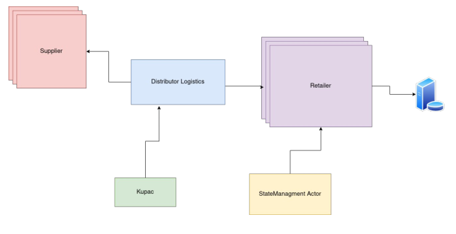

* Federativno ucenje

Problem koji se resava:
Predikcija naredne reci prilikom unosa teksta na mobilnom telefonu.

- Specifikacija algoritma koji će biti implementiran
lokalni model cuvati u G-vector crdt sa oslanjnajnem na gossip kako bi razmenili tezine
- Skup podataka:
https://github.com/linanqiu/reddit-dataset/
Grupisati skup podataka po korisnicima I sortirati prema vremenu
- Način distribucije treniranja algoritma:
Decentralizovano, cvor razmenjuje tezine samo sa poznatim cvorovima
- Metod evaluacije rezultata:
Preseci skup podataka u nekom momentu I korisitit novije podatke kao test.

P.S. Nemam iskustva sa federativnim ucenjem pa sam se oslonio na LLM za specifikaciju

